3.3 Resultados del primer sprint

Al finalizar el primer sprint tuvimos una reunión siguiendo el modelo de Scrum, la Sprint retrospective, donde participamos todo el equipo de desarrollo y como no tenemos un Scrum Master en sentido de que ninguno de los participantes en el grupo de trabajo es experto en Scrum, todos revisamos que habíamos seguido las técnicas de Scrum durante el sprint e identificamos nuestros fallos para intentar mejorar nuestra eficiencia, mediante un proceso de debate en el cual cuando alguien creía que algo no se había realizado correctamente o que el valor generado en el sprint no servía, todos participábamos en el debate y así lográbamos una solución obtenida en común por el grupo para ese problema y que todos aprendiésemos un poco más de Scrum. Así vimos lo que no salió bien en la primera iteración y propusimos posibles mejoras para la próxima iteración.

Para empezar, nos dimos cuenta de que nuestro producto Backlog no estuvo del todo bien organizado ni definido cuando empezamos el primer sprint, y una misma historia de usuario podía llevar a varias interpretaciones por parte del equipo de desarrollo porque no estaban del todo definidas, por lo que decidimos modificarla y añadir nuevas columnas a nuestra hoja de Excel para poder definir mejor los esfuerzos realizados en cada sprint, y entre todos comentamos las historias de usuario más problemáticas para poder ponernos de acuerdo y definirlas mejor.

Uno de los problemas más graves es que no nos habíamos organizado bien cuando empezamos a diseñar los bocetos de las historias de usuario pues no habíamos definido un modelo de página que cumplieran todos los bocetos para darle un aspecto uniforme y ordenado, sino que cada uno había trabajado interpretándolo a su forma y sin una plantilla que unificase el estilo de los bocetos.

Por otra parte, nuestra estimación de los puntos de esfuerzo que representaba cada historia de usuario y la estimación del conjunto de puntos de esfuerzo que podíamos ocupar en el primer sprint fueron bastante malas, porque había historias que suponían mucho más esfuerzo del que creíamos y en general pensamos que durante el primer sprint conseguiríamos acabar muchas menos de las que después hicimos.

Para terminar la validación de las historias por parte del profesor fue catastrófica debido a los puntos que hemos mencionado antes y debido a esto el total de historias validadas fue 0, pese al trabajo realizado así que para el segundo sprint tendríamos que realizar modificaciones en el trabajo del primero y corregirlo.

En general vimos que en el sprint review no nos dimos cuenta de muchos de nuestros errores y que si no hubiéramos tenido la intervención del profesor validando nuestros bocetos estos errores hubieran persistido y no hubiésemos solucionado ninguno por lo menos hasta el final del segundo sprint.

3.4 Fotos de la métrica y la retrospectiva

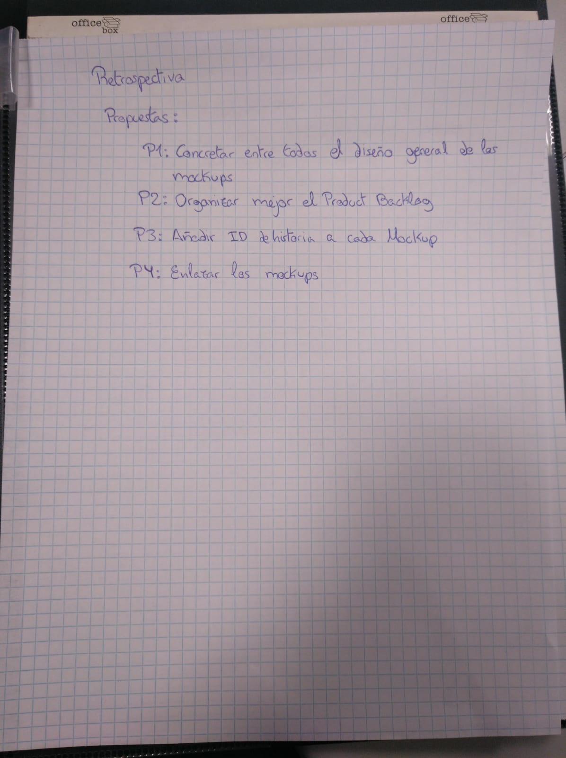

Como ya hemos explicado antes en la reunión Sprint Retrospective de Scrum, analizamos nuestra primera iteración y hemos decidido documentar el resultado de la reunión de esta manera:

**Que salió bien:**Deben enumerarse los aciertos que ha tenido el equipo durante la iteración

**Que no salió bien (errores):** Errores en los que incurrió el equipo

**Mejoras a implementar en la próxima iteración:**En base al análisis e indagación sobre las causas de los aciertos y errores, deben enumerarse acciones específicas para la próxima iteración, orientadas a mantener estos aciertos y evitar estos errores. Pueden representarse en cambios en los procedimientos de trabajo del equipo.

|  |  |  |
| --- | --- | --- |
| ¿Qué salió bien en la iteración? (aciertos) | ¿Qué no salió bien en la iteración? (errores) | ¿Qué mejoras vamos a implementar en la próxima iteración? (recomendaciones de mejora continua) |
| Trabajamos rápido, repartimos equitativamente las tareas y todo el mundo trabajó con un buen ritmo. | No seguimos un diseño general en los bocetos, no estaba bien organizado el producto backlog, no estaban bien nombrados cada boceto con el nombre y código de cada historia de usuario a la que correspondía, no enlazamos los bocetos.  Había más de una interpretación posible en cada historia de usuario (no estaban del todo bien definidas) | 1)Concretar entre todos el diseño general de los bocetos.  2)Organizar mejor el backlog  3)Añadir el nombre y código de la historia de usuario correspondiente a cada boceto  4)Enlazar los bocetos  5)Puesta en común de las historias de usuario y definir de nuevo algunas que no estén muy claras  6)Trabajar con una organización mejor y definiendo en común como grupo los aspectos generales en los bocetos como los menús de navegación y dónde te deberían llevar. |

Métrica.(Sprint 1)

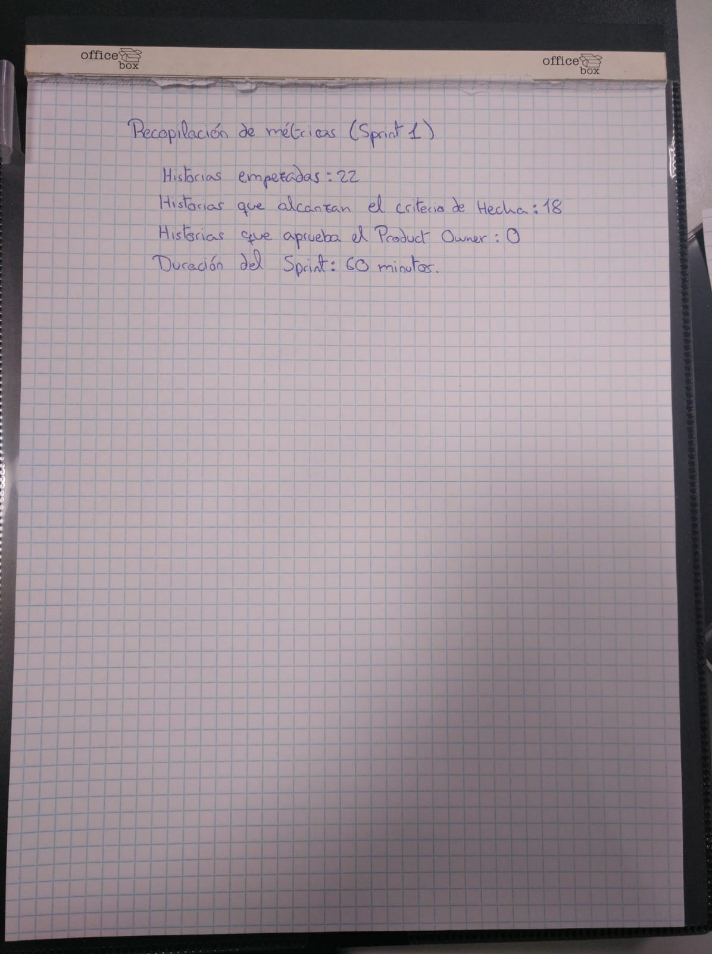

|  |  |  |  |
| --- | --- | --- | --- |
| Historias empezadas en el sprint | Historias que alcanzaron el criterio de **hecha** | Historias aceptadas por producto-owner (en este caso el profesor) | Tiempo que duro el sprint |
| 22 | 18 | 0 | 60 minutos |

4) Conclusiones

Con esta práctica hemos aprendido mucho acerca del método Scrum más allá de la teoría y hemos podido ver lo realmente complejo que puede ser trabajar siguiendo estas técnicas si se realiza una mala organización o no se hace un buen estudio del product backlog antes de comenzar. Después de esta experiencia podemos decir que este enfoque de gestión ágil facilita mucho la administración de los proyectos y que hemos podido comunicarnos mejor entre nosotros y de una manera muy fluida siguiendo estas técnicas. Esta metodología está centrada en la iteración (repetición del proceso en ciclos breves, con la intención de alcanzar el objetivo deseado), dentro de esta metodología se valora mucho la comunicación entre los miembros del equipo y con el cliente, se reconocen a las personas como el principal valor para que un proyecto se termine de forma adecuada y con éxito y sin necesidad de realizar una gran carga de trabajo de gestión generando una gran cantidad de documentación como en otras metodologías más tradicionales.

Hemos podido comprender mejor la premisa de ejecutar un proyecto en entregas parciales y regulares del producto, y hemos aprendido lo importante que es que el desarrollo del producto se realice de forma incremental y evolutiva teniendo en cuenta que el entorno de los proyectos software casi siempre es dinámico y cambiante, resulta más sencillo con Scrum poder afrontar cambios sobre la marcha.

Nos ha parecido un reto muy importante el de elaborar el product backlog, el cual es un listado con las características, funcionalidades y requerimientos del proyecto, este cuando no está bien definido puede ser un verdadero quebradero de cabeza para el equipo. También creemos que por la falta de experiencia que teníamos nuestro Sprint Planning Meeting en el momento de la estimación no fue muy preciso y creemos que esta puede ser otra de las partes más difíciles de realizar correctamente, pero que con la sucesión de los distintos sprints debe irse corrigiendo hasta que la estimación de cada sprint durante el Sprint Planning Meeting sea bastante precisa.

Las reuniones constantes durante el proyecto nos parecen probablemente uno de los puntos más fuertes dentro de Scrum, facilitan la comunicación y logra convertirnos realmente en un equipo ágil.

Scrum puede ser una gran ventaja competitiva porque el equipo va mejorando su forma de trabajar después de cada sprint y puede hacer cambios en los requisitos entre sprint y sprint, como el equipo se autogestiona eso simplifica su manera de trabajar y facilita la comunicación y la adaptación del proyecto, se consigue evitar hacer tareas innecesarias o repetir cosas que ya se han hecho.